Черно-белая магия.
 | Шахматная фотоподборка ВК
Попробуйте выделить текст!
(Вначале идет автор видимого текста, потом идёт текст «для любопытных».)
! | Играя в шахматы, мы приобретаем привычку не падать духом и,  надеясь на благоприятные изменения,  упорно искать новые возможности.  (В. Франклин. "Смысл шахмат»)  Шахматы - это не просто спорт. Они делают человека мудрее и дальновиднее, помогают объективно оценивать сложившуюся ситуацию, просчитывать поступки на несколько ходов вперёд. (Владимир Путин)
Навыки полученные за шахматной доской пригодятся вам в жизни.
Никто не пожалеет о времени, отданном Шахматам, ибо они помогут в любой профессии. (Тигран Петросян)
Когда тренируешься годами, тебе не о чем сожалеть, даже если ты не сумел стать чемпионом. Ты все равно стал лучше. (Эвандер Холифилд, боксер)
Благодарю, душа моя, что в шахматы учишься.
Это непременно нужно во всяком благоустроенном семействе.
(А. С. Пушкин) (А. С. Пушкин)
"На мой взгляд, если считать шахматы игрой, то нет ей равной среди игр по тренировке памяти и логике мышления, по воспитанию выдержки, силы воли и других ценных качеств человеческого характера". (И. С. Конев)
"Убеждён, что шахматы развивают творческие способности человека, воспитывают у него инициативу и самостоятельность, формируют умения принимать оптимальные решения в различных жизненных ситуациях" (В. Г. Костомаров)
"Без шахмат нельзя представить полноценного воспитания умственных способностей и памяти. Игра в шахматы должна войти в жизнь как один из элементов умственной культуры" (В. Сухомлинский)
 | 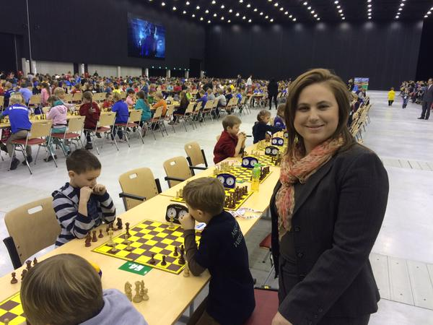
Шахматы даны:
от 6 лет до 20 - для развития,
от 20 до 50 - для удовольствия,
от 50 до... - для здоровья!
Мне кажется, в возрасте 13-15 лет можно совершить очень большой скачок. (Ян Непомнящий)
На шахматной олимпиаде в Дрездене фурор произвел доклад испанцев. Шахматы помогают избежать болезнь Альцгеймера. Действуют, как лекарство. Человек отправляется на пенсию, и его мозг резко прекращает активную работу. Переходит в иное состояние. А шахматы помогают сохранить ясность ума.
Сами по себе шахматы банальны, так как представляют собой старую, непрерывно совершенствуемую мудрость.(Владимир Максимов)
Шахматы — игра королей. Цивилизованная и стратегическая, и абсолютно непресекаемая. (К/ф «Побег из Шоушенка»)
Когда я изучаю тонкости ферзевого эндшпиля, шахматы — это НАУКА;
когда восхищаюсь красивой комбинацией — ИСКУССТВО;
а когда обостряю позицию в надвигающемся цейтноте соперника — СПОРТ.
(Ашот Наданян)
"Шахматы - это по форме игра, по содержанию - искусство, а по трудности овладения - это наука". (Тигран Петросян, 9-й чемпион мира)
Шахматы - это больше чем игра. Это - интеллектуальная диверсия, у которой есть определенные артистические качества и много научных элементов. (Хосе Рауль Капабланка)
!! | "Если ты хорошо играешь в шахматы, это не значит, что ты умный. Это значит, что ты хорошо играешь в шахматы". «Мудрый» играет свою партию, вне зависимости от цвета, формы, и фактуры фигур.  Я знаю людей, обладающих огромной силой воли, но не умеющих играть в шахматы. (Роберт Джеймс Фишер)
«Можно мыслить понятиями и словами –
А можно кубами, шарами и даже мирами»
(О. Григорьев)
«Великолепие в шахматах это признак коварного разума» (Шерлок Холмс)
! | Весь мир — это шахматная доска. Игрок, находящийся по ту сторону доски, скрыт от нас. Мы знаем, что он всегда играет честно, что он всегда справедлив и терпелив. Но мы также знаем, что он никогда не пропустит ошибку с нашей стороны, что он никогда не примет в качестве оправдания наше незнание правил. ()  Бессознательно, каждая шахматная партия - игра с Создателем. ( Леонид Юдасин)  Жизнь — не зебра из черных и белых полос, а шахматная доска. Здесь все зависит от твоего хода.
Только действительно сильный шахматист знает, насколько слабо он играет. (Савелий Тартаковер)
"Чем больше тренируюсь, тем больше везет" (Бернард Ланер, профессиональный игрок в гольф.)
 | 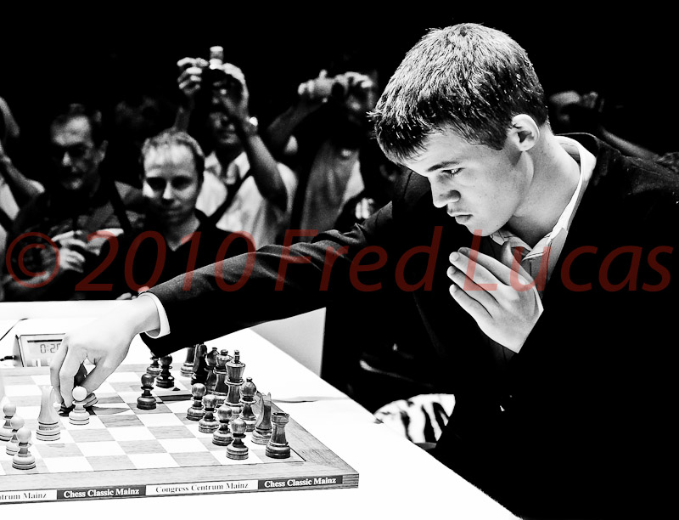
- Не совершай классическую ошибку всех умников: не думай, что нет людей умнее тебя. (К/ф "Области тьмы")
95 % шахмат - это игра ход в ход плюс дебют. Это два главных компонента. Конечно, можно добавить и психологию, которая оказывает влияние на игру ход в ход: когда человек боится, он хуже играет. (Александр Грищук)
В шахматах при всех их сложности нет никакой глубины, и что побеждает в них не более способный, а более внимательный. (Эдгар По)
Единственный способ стать умнее, играть с более умным противником. (Цитата из книги "Основы шахмат" 1883 года.)
Нужно общаться с теми кто выше тебя, лучше, опытнее. (NN)
Если противник сильнее, твои действия должны выйти за пределы его понимания. (NN)
Сначала тебя игнорируют,
затем над тобой смеются,
затем с тобой борются,
затем ты побеждаешь.
Когда бегущая вода встречает на своем пути преграду, она останавливается, увеличивает свой объем и силу и потом переливается через нее. Следуйте примеру воды: остановитесь и увеличьте свою силу до тех пор, пока препятствие не перестанет мешать вам на вашем пути. © И-цзин
Единственным реальным знаком того, что вы играете лучше и лучше, есть то, что ваши соперники стали играть как-то хуже и хуже. (Л. ван Вели)
Гораздо лучше посвящать шахматам один час в день шесть дней подряд, чем шесть часов раз в неделю.
Знания — это скелет шахматиста,
опыт — мышцы,
а партии — душа.
Глубина твоего мышления равносильная ширине твоих взглядов. (NN)
Учение – изучение правил. Опыт – изучение исключений. (NN)
Шахматы помогают сформировать рациональное, осознанное ощущение гражданственности и собственной личности.(Михаил Голоз)
Чейз и Саймон предполагали, что человеку нужно усвоить как минимум 50 000 «кусков» шахматной информации, прежде чем он дорастет до уровня мастера, — на это уходит от 10 000 до 50 000 часов тренировок.
"Мой папа любит говорить: "Повторение - мать учения. Повторение делает вас более сильным игроком". И он прав. Решение тысяч задач реально поможет вам стать игроком моей силы. Суть в том, что запоминать нужно не позиции, а идеи и методы. шахматы во многом представляют собой познавание решения различных примеров. Чем больше вы их знаете, тем сильнее играете" (Жужа Полгар)
 | 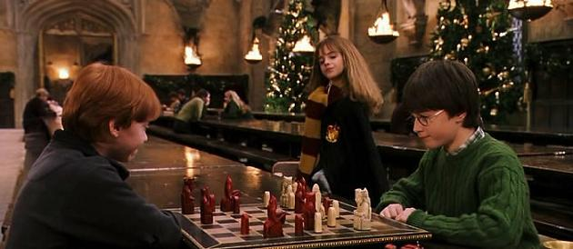
Шахматы - это игра интеллектов, которая развивает способности к аналитическому мышлению!
Научись следовать правилам, тогда тебе откроются исключения!
Адольф Гитлер недолюбливал шахматы - как «еврейскую» игру. (NN)
Шахматы по своей природе - игра свободных людей. ( Д. Бронштейн)
Если ребёнок с 1 класса начинает заниматься шахматами, у него развивается левое и правое полушария. Левое полушарие отвечает за логику, то есть ребенок начинает мыслить логически. А правое полушарие отвечает за творчество, за фантазию. Именно шахматы помогают развивать у ребенка сразу два полушария. А так как ребенок очень легко адаптируется ко всему новому, он добивается хороших результатов и по другим предметам: по математике, физике, литературе. (Кирсан Илюмжинов)
Шахматы влияют на успеваемость в школе и на двадцать процентов повышают умственный уровень детей. (книга "Учиться на одни пятерки. Шахматы для педагогов, родителей и детей")
Шахматы достаточно уникальны тем, что учат думать. Большинство школьных предметов лишь нагружают память информацией, не давая при этом навыков самостоятельной умственной работы. Даже решение физических или математических задач большей частью сводится к использованию того или иного стандартного алгоритма. А шахматы учат думать, при этом в игровой, очень естественной для детей форме. К тому же всегда налицо конкретный результат — выиграл или проиграл. (А. В. Халифман)
Аршавин (футболист): "Я играл в шахматы в возрасте 7 – 8 лет, и это научило меня мыслить логически. Я умею читать игру и вижу заранее место на поле, в котором должен оказаться в конкретный момент". (Андрей Аршавин)
Дисциплинировать мышление. Уметь сосредотачиваться. Искать варианты и не зевать. Защищаться и добиваться победы. Игра древних владык,- а уж они понимали толк в судьбе. (Михаил Иосифович Веллер)
Шахматы - это гармония. А гармония - это душа. (NN)
 | 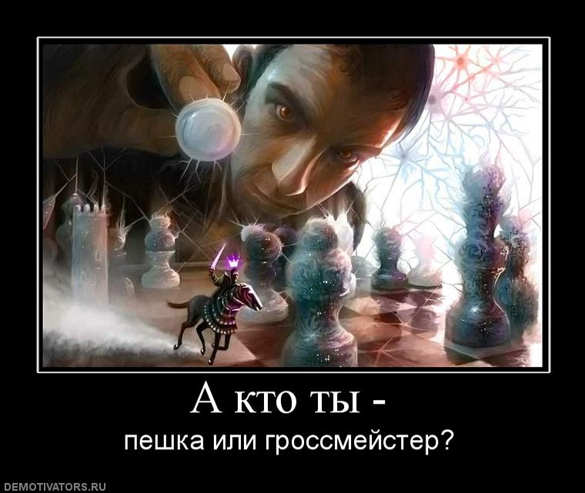
!! | ШАХМАТИСТЫ ОБЛАДАЮТ СПОСОБНОСТЯМИ... К УЛАВЛИВАНИЮ МАЛООЧЕВИДНОЙ СВЯЗИ МЕЖДУ ЯВЛЕНИЯМИ. (Альфред Бине)  Шахматы так широки, что сублимируют в себе многие формы одарённости. (Л. Г. Юдасин)  "Шахматисты и не шахматисты в одинаковой степени ставят шахматы выше любого другого вида спорта по признаку интеллекта, утонченности, стратегии, совершенства", - говорится в релизе от АГОНа.
Шахматы – черно-белая магия.
Воображение всеобъемлюще, оно есть предварительный показ грядущих событий жизни. (Альберт Эйнштейн)
Шахматы - замкнутый мир игры, ограниченный пространством доски. Но какая-то чудодейственная сила выводит этот крохотный мир за пределы его собственного пространства, и он охватывает своим ментальным полем весь огромный мир человеческой культуры.
Шахматы - самая умная гениальная игра, все перед тобой , все на доске, все по честному, никаких случайностей или рандома, никаких кубиков... .
Просто я сам не очень верю в удачу в шахматах на высоком уровне, я считаю, что все вещи так или иначе связаны. И если кто-то "зевает" фигуру в какой-то важный момент, то это не потому что его противнику повезло, а потому что тот, кто "зевает", он просто не выдержал напряжения или у него не хватило энергии. (Эрнесто Инаркиев)
!? | В индийской традиции ходы фигур определялись бросанием костей, что вносило дополнительный оттенок значения: рядом с игроком стояла сама судьба. В то же время 64 клетки шахматной доски – это четырёхкратная мандола Шивы.  "А в небе все ходы записаны..."
 | 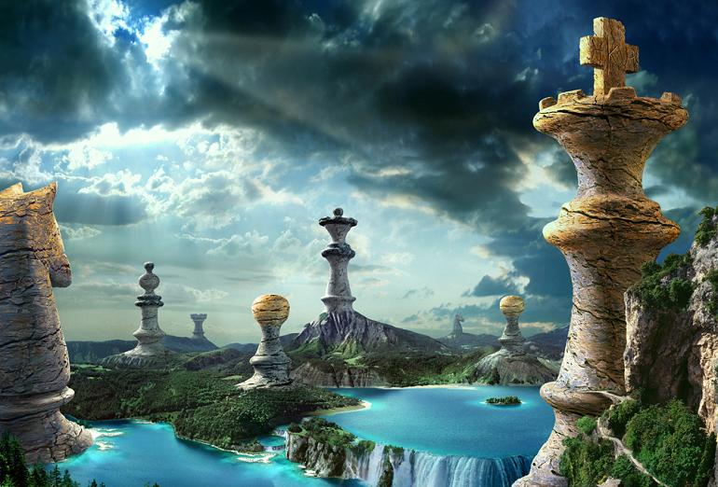
В шахматах тоже есть что-то от Бога: удивительная гармония, волшебное сочетание простых истин снепостижимыми тайнами. (Сергей Шипов)
Шахматы дают нашим мыслям совсем другое направление. Они так далеки от всего человеческого... от сомнений и тоски… это настолько абстрактная игра, что она успокаивает. Шахматы — мир в себе, не знающий ни суеты, ни... смерти. (Эрих Мария Ремарк. «Жизнь взаймы»)
 | 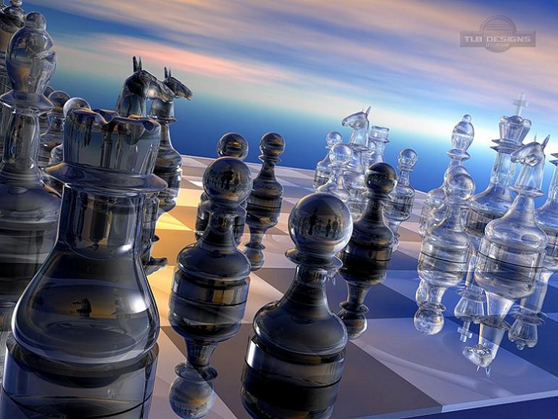
Еще несколько слов о божественности шахмат. Каждый год археологи находят свидетельства того, что в шахматы играли по одним и тем же правилам в Америке, Индии, Японии и Китае в то время, когда не было самолетов и Интернета. Посмотрите, на доске 64 клетки, и наши клетки состоят из 64 частей. Все это говорит о том, что шахматы - от Бога или НЛО.
Шахматы ведут к духовности, так как они заставляют нас понять, что существует борьба между двумя силами – белыми и черными, которые символизируют добро и зло, положительное и отрицательное. Они дают понять, что у каждого из нас своя роль, но разные способности: пешка, дама или ферзь, но в зависимости от своего нахождения все мы, даже простые пешки, можем поставить мат. (Бернард Вербер. Последний секрет)
 | 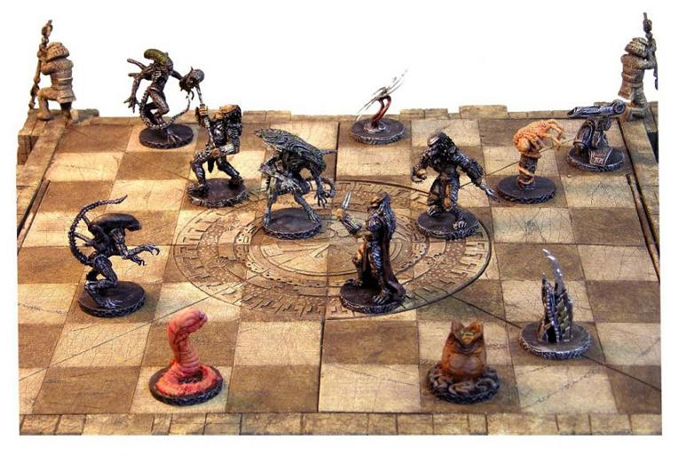
- В шахматах много таинственного. И много ещё не рассекречено. (Спасский)
Шахматная доска изображает пространство, фигуры - вещество, ходы - время.
Шахматы – это проникновение в тайны. Это искусство предвидения. Это святое любопытство.
Пушкин, двигавший плохо, но увлеченно, ищет технику волшебных предсказаний в шахматных «пророчествах»...
Шахматное искусство - это умение читать чужие мысли. (Люк де Клапси Леверанг)
! Шахматы - это муки разума. (Гарри Каспаров, 13-й чемпион мира)
 | 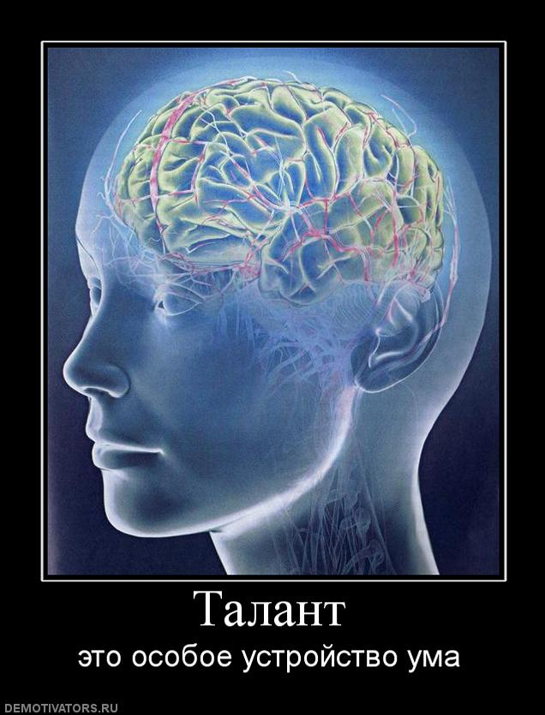
Шахматы – это гимнастика для ума.
Быстрее всего - ум, ибо он обегает всё. (Фалес)
Помните, ум - ваш лучший мускул. (Сильвестр Сталлоне)
Думать - значит притягивать! (NN)
Всё по сути своей является энергией, и, размышляя, вы оперируете огромным объёмом этой энергии в быстрой, лёгкой и подвижной форме — в форме мысли. © Джон Кехо ("Подсознание может всё")
 | 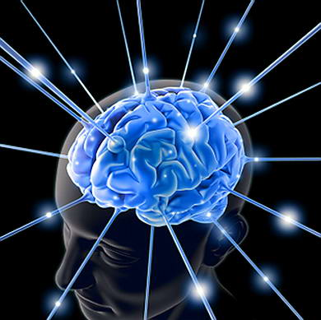
Мозг - это "мышца", которую надо тренировать.
Шахматы приводят в порядок мозг. (NN)
Ваш потрясающий мозг может поднять вас из нищеты до богатства, превратить вас из одиночки во всеобщего любимца, вывести из депрессии, сделав счастливым и радостным, — если вы правильно воспользуетесь им. ( Брайан Трейси)
Мозги есть у всех, просто не все разобрались с инструкцией. (Хью Лори)
Важно не то сколько ты проводишь времени на тренировке, а как. (Фёдор Емельяненко)
! | Самое интересное - это то, о чем человек думает между ходами. Людям нравится это удивительное состояние предвидения, предчувствия. Понимаете, человек страстно желает заглянуть за горизонт! Он играет не отдельными ходами, он играет планами, замыслами. Это и есть шахматы. А то, чем занимается компьютер... Это не игра. Это решение сложного математического уравнения.  "Шахматы с их своеобразными правилами и специфическими законами представляют интерес для ученых, работающих с "думающими машинами". Успехи кибернетики открывают перспективы и перед древней игрой" (В. Глушков)  Ты знаешь, что ты шахматный фанатик, когда ты покупаешь самый крутой и дорогой компьютер только для того, чтобы играть на нем в шахматы или использовать как базу данных. (Билл Уолл)
!? | «Рыбка» играет как шахматист с рейтингом 2100, который может обдумывать каждый ход 100 лет. (Васик Райлих)  !! Не бойтесь совершенства. Вам его не достичь. (Сальвадор Дали)
 | 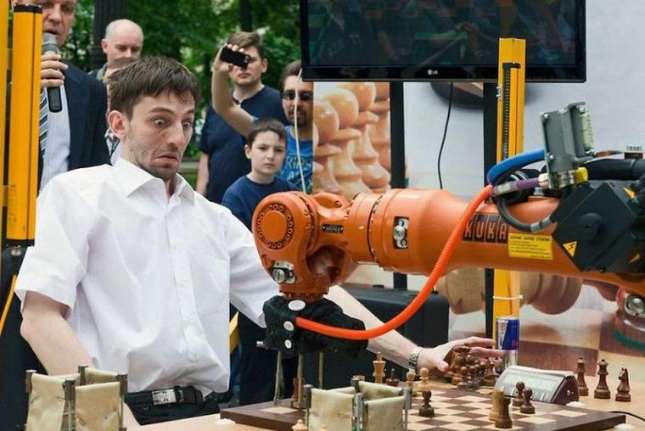
Когда играю с "Гудини", меня не покидает чувство обреченности. (Сергей Карякин)
Когда в 1990 году компьютер рассчитал вариант на 76 ходов до мата, я не поверил — но он оказался прав! На мгновение я увидел Бога. ( Гарри Каспаров)
Играя в шахматы с компьютером, в цугцванг попадаешь уже в начальной позиции. (Ашот Наданян)
- Видите, как приятно иметь дело с компьютером. Ты лепишь горбатого, а он... конкретный вариант. (Спасский Борис)
Раньше я считал, что шахматы — это занятие для творческих людей с высоко развитым чувством прекрасного. Это заблуждение. Современные компьютеры легко расправляются с человеком, и у них нет горящих глаз и одухотворённого лица. Лишь: он туда, я — сюда, он туда, я — сюда.
Компьютер как нож, им человек может порезаться, а можно что-то разрезать. (Александр Халифман)
В наши дни нужно выбрать вариант поострее, в котором ты посмотрел осложнения с компьютером, а соперник – нет. И дело в шляпе! Это похоже на драку учеников младших классов, в которой из-за спины одного малыша вырастает верзила-старшеклассник и наносит жестокие удары по беззащитному маленькому сопернику. Двое на одного, причем, второй намного сильнее всех. (Сергей Шипов)
Грамотно работать с компьютером и извлекать максимальный эффект – одна из частей мастерства шахматистов в наши дни. (Борис Гельфанд)
Карлсен: Мне было одиннадцать или двенадцать лет. Я использовал компьютер, готовясь к турнирам и играя в Интернете. Сейчас дети начинают играть в шахматы еще раньше, правила они учат на экране компьютера. В этом смысле я уже старомоден.
Сегодня шахматы — высоковольтный образец взаимодействия человека с компьютером — полигон, школа и предостережение. (Л. Г. Юдасин)
Противник, вскрывающий ваши ошибки, гораздо полезнее, чем друг, скрывающий их. (Леонардо да Винчи)
 | 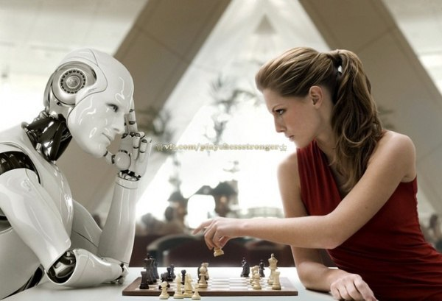
- Есть моменты, когда компьютер нам не товарищ. (Спасский Борис)
/ ! Не ход ищи, не два хода, а целый план ищи. (Зноско-Боровский)
?! | Создан российский шахматный суперкомпьютер "Иван-дурак". Несмотря на то, что он немного уступает зарубежным аналогам, у него есть одно замечательное качество: ему постоянно везет.  Хорошему игроку всегда везет! (Хосе Рауль Капабланка)
Важнейший элемент красоты шахмат – оригинальность. (Д. Нанн)
Если всё время делать хорошие ходы, ваш соперник, скорее всего, будет отвечать тем же. Успех в нашей игре приносит сочетание хороших и плохих ходов, так как это оказывает сильное давление на противника. ( Бент Ларсен)
Самый сильный ход и есть самый красивый. (Э. Ласкер)
Ход второго сорта часто самый точный. (Савелий Тартаковер)
"Тихий" ход часто действует как землетрясение. (С. Тартаковер)
!? | Красиво - это когда напали, а защищаться нечем! (В. Багиров)  Самое большое искусство в шахматах состоит в том, чтобы не показать сопернику, что он может делать. (Гарри Каспаров)
 | 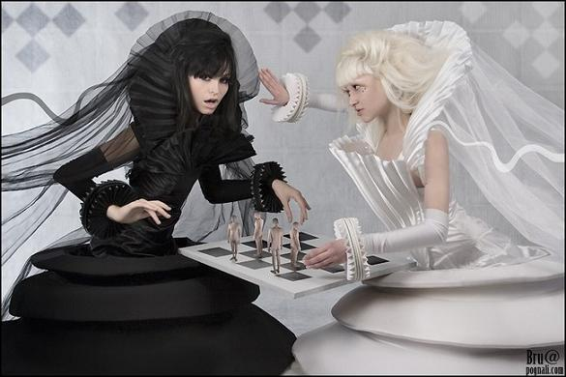
Красоту шахмат понимаю, как торжество идеи над материей. (В. Шмидт)
Наслаждение гамбитами это признак молодости в шахматах. (Ласкер)
Угроза всегда страшнее её исполнения. (Савелий Тартаковер)
"Порхает как бабочка, жалит как пчела" - фраза о боксере Мохамеде Али подходит для стиля Ароняна
?! | ...белые пошли в психическую атаку.  Захватив инициативу, вы должны неуклонно ее развивать и укреплять. Инициативу можно превратить в материальную выгоду или развивать ее до тех пор, пока соперник уже просто не сможет оказывать сопротивление вашей атаке. (Гарри Каспаров)
1. e2 - e8.. Мат!
"В некоторых позициях комбинация так же естественна, как улыбка младенца" (Р. Файн)
 | 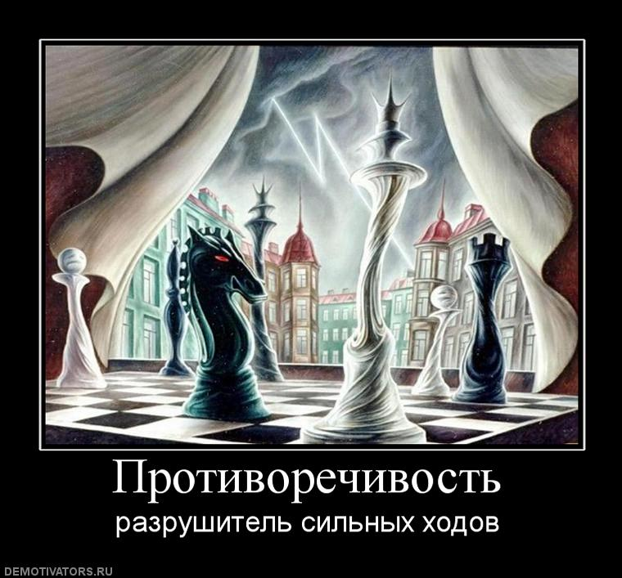
...в этом ходе можно усмотреть некоторый элемент садизма. (Перлы шахматных комментаторов)
Первый принцип наступления: не позволяйте врагу развиваться. (Файн)
Сидят два грузина и играют в шахматы. Один, ставя ферзя:
- Мат.
Другой, ставя короля рядом:
- Отэц.
(анекдот)
"Шахматная игра должна быть наступательной, нужно постоянно искать пути к выигрышу" (Р. Фишер)
?! | - Мама(ферзь) прыгает, папе(королю) - хорошо. (Спасский Борис)  В 1964 году я нашел, что в шахматах все начинается с нападения на фигуры противника, с выигрыша материала. Но ведь траекторий, по которым можно напасть на фигуры противника превеликое множество. (Михаил Ботвинник)
Засматривался на королеву противника: "Ах, какая фигура!"(NN)
В шахматах в одиночку не создают шедевров. Нужен соперник высшего уровня. (Гарри Каспаров)
 | 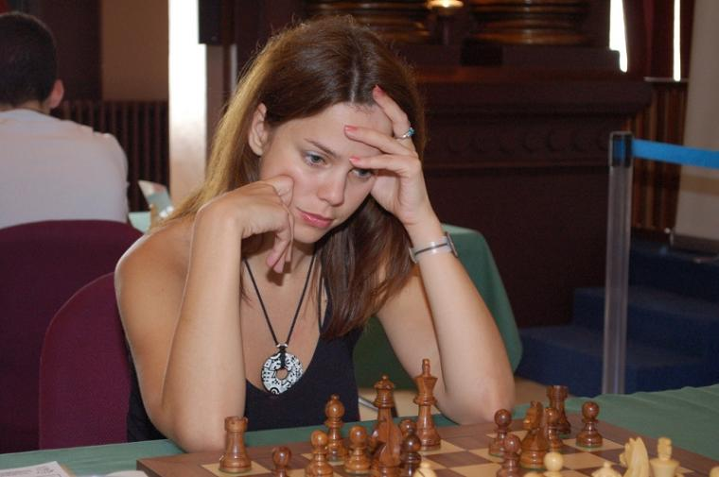
Журналистка берет интервью у знаменитого гроссмейстера
и решает блеснуть остроумием:
- А какую королеву вы предпочитаете - живую или деревянную?
- Смотря в какой позиции...
(анекдот)
Экс-чемпион мира Вишванатан Ананд сказал, что если Карлсен не найдет, наконец, девушку, то будет доминировать в шахматах долгие годы.
Считается, что шахматист за год после свадьбы теряет около 100 пунктов рейтинга.
 | 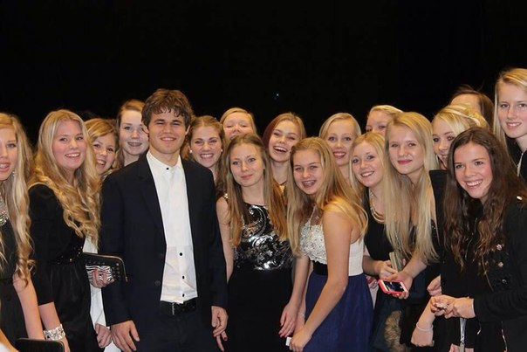
"...в первый же день понял, что выиграю. Он приехал с женой, а у меня были две блондинки. И я выбирал, суетился, и это очень хорошо действовало на меня. Обязательно нужен импульс на стороне". (Так Спасский рассказывает о своем финальный матч претендентов с Корчным, в Киеве, в 1968 году)
В половой энергии скрыт источник творческого экстаза и гениального прозрения. (Н. Бердяев)
СТРАТЕГИЯ определяет, как завлечь девушку на заднее сидение автомобиля.
ТАКТИКА - что надо делать потом.
Тактик должен знать, что надо делать, когда есть что делать,
стратег должен знать, что надо делать, когда нечего делать. (Савелий Тартаковер)
Ищу несексуального партнера для игры в шахматы.
Шахматы как красивая женщина, к которой мы постоянно возвращаемся, независимо от того, как часто она нас отвергает.
Жаль, что играть в шахматы уже не грешно, иначе они были бы еще желаннее. (Владимир Максимов)
В Эстонии, в городе Таллин категорически запрещается играть в шахматы во время полового акта.
 | Шахматы облагораживают человека, так как они полны разочарований. ()
 | 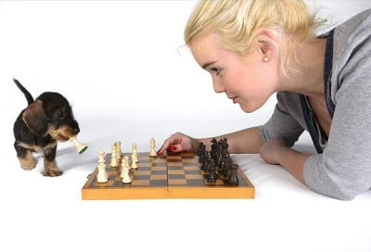
?! | Играя сам с собой в шахматы, оптимист радуется, что выиграл, а пессимист огорчается, что проиграл.  Если ты проигрываешь, это - неприятность, но не горе. Если выигрываешь - РАдость, но не счастье.
Не позволяй своим победам занимать твою голову,
а своим поражениям - твоё сердце.
!! Тот, кто хочет совершенствоваться, должен смотреть на свои проигрыши, как на уроки. (Х. Капабланка)
Никогда нельзя думать, что ты лучший в своем деле. Высокомерие – не качество, а препятствие на пути к успеху! ( Сэр Алекс Фергюсон, футбольный тренер)
"Получай удовольствие! Выигрывай стильно! Проигрывай с достоинством! Самым важным в шахматной игре должно быть извлекаемое удовольствие вне зависимости от результата. Когда ты выигрываешь, будь джентльменом и не демонстрируй своё превосходство, а когда проигрываешь, то тем более сдерживай своё расстройство. Обменяйся рукопожатием и поздравь партнера. Хороших друзей быстро не приобретёшь" (Жужа Полгар)
Шахматы, как и любовь, могут сделать человека либо счастливым, либо – нет. (Савелий Тартаковер)
Счастливейший человек - это тот, кто обдумывает интереснейшие мысли. (Тимоти Дуайт, просветитель)
! | Шахматисты лучше других знают, что такое потерянный темп.  С вдумчивостью надо выбирать ходы еще в начальной стадии партии. Ничто так не вредно в этом смысле, как шаблон. Он всегда связан с опасностью попасть в худшее положение и, безусловно, обедняет шахматную игру. (Александр Алехин, 4-й чемпион мира)
 | 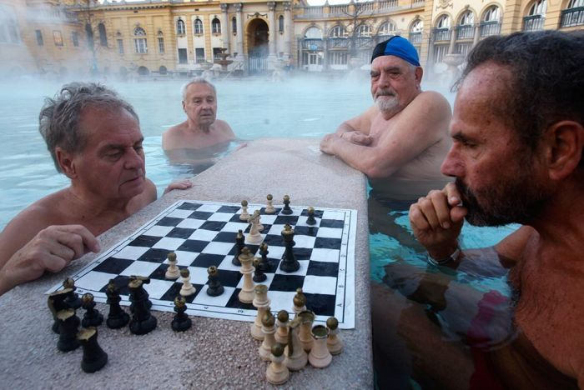
- Вот посмотрите – люди два часа потели, а пешечка сдвинулась всего-то с а6 на а5. Так и в жизни. (Спасский Борис)
"Разумная игра пешками указывает на высшую степень искусства в шахматах". (Ф. Маршалл)
Пешка может передвигаться лишь навстречу противнику, и в состоянии сделать всего шесть ходов, как бы мы не экспериментировали с ней. (Л. Г. Юдасин)
«Мыслитель» Родена — шахматист, у которого отняли доску.
Не делайте даже самых простых, напрашивающихся ходов не подумав.
?! | ...думать вредно, надо брать. (Перлы шахматных комментаторов)  Когда вы видите хороший ход, обождите: найдите тот, что получше. (Ласкер)  Японские самураи обязались принимать решения на протяжении 7 вдохов. В случае невозможности этого они переключались на что-то другое, поскольку для принятия решения еще не созрели обстоятельства, либо они сами.
?! | Тренер поучал: "Бокс - это вам не шахматы: тут думать надо!!!"  Разумный план делает из всех нас героев, отсутствие же плана - малодушных глупцов. (Э. Ласкер, 2-й чемпион мира)  Всякий воин должен понимать свой манёвр. (Александр Суворов)
! | Тренер — это подъемный кран, ученик — строящееся здание. Даже став выше крана, здание нуждается в нем, если желает стать небоскребом. (Ашот Наданян)  Совершенствоваться — значит меняться, быть совершенным — значит меняться часто. (Уинстон Черчилль)  Чтобы обрести знание, каждый день что-нибудь добавляй; чтобы обрести мудрость, каждый день от чего-нибудь избавляйся. (Японская мудрость)
Шахматный талант специфичен: мало, чтобы в темечко поцеловал бог, необходимо, чтобы это сделала и богиня Каисса.
Я с первого взгляда схватываю суть позиции и знаю, что в ней следует делать. Другие оценивают, а я просто знаю. (Хосе Рауль Капабланка)
 | 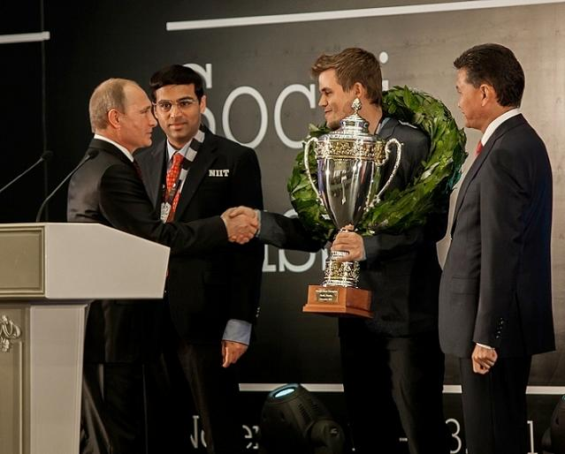
Только если человек много работал дома, возникает иллюзия легкости в игре, на челе можно обнаружить печать творческого вдохновения...(Евгений Бареев)
! Следуй за своим вдохновением, и Вселенная откроет тебе двери там, где раньше были стены. (NN)
Вдохновение - это быстро сделанный расчет.(Наполеон Бонапарт)
Вдохновение может быть прерывисто, и в таком случае мастерство есть заполнение пауз. (Фазиль Искандер)
Все успехи начинаются с самодисциплины. Все начинается с тебя. (Дуэйн Джонсон)
Побеждает тот, кто меньше себя жалеет. (NN)
Бой выигрывают во время подготовок, на тренировках, вдалеке от посторонних глаз. Успех куется в уединении, когда никто не видит вашей тяжелой работы, самоотверженности и жертв. Всё, что видят окружающие, — это конечный результат. Никто не видит вашей крови, пота и слез, которые предшествовали победе. (NN)
Тяжело в учении - легко в бою! (Александр Суворов)
Самая лучшая импровизация — это тщательно подготовленная импровизация. (NN)
Учись расслабляться. Если ты расслаблен, у тебя есть ключ к воображению. Если нет — тебе придется довольствоваться ключом к интеллекту. (Деннис Хоппер)
Питайте ваш разум великими мыслями, потому что вы никогда не сможете подняться выше, чем думаете. (Бенджамин Дизраэли)
... шахматы требуют креативности. Постоянно приходится придумывать что-то новое, чтобы как-то удивить партнера, иначе трудно обыграть даже шахматиста с рейтингом 2600. Львиную долю времени занимает обработкаинформации: книги, базы партий, шахматные статьи и журналы. Также очень важно иметь энергию, поэтому без физической подготовки никуда. Иначе можно получить интересную позицию по дебюту, но голова дальше будет плохо работать. (Руслан Понаморев, рейтинг 2744)
"Это может показаться странным, но я получаю много пользы от простого просмотра партий. Я не анализирую, не включаю модули, лишь прокручиваю их одну за одной, смотрю на новые идеи, кто как играет..." (Магнус Карлсен)
Шахматы — это борьба идей. И побеждает тот, у кого запас идей больше.
Шахматы...- это битва за информацию. Вернее даже – за достоверную информацию. (Левон Аронян)
Изучайте каждого, с кем вступаете в контакт. (Брюс Ли)
Нельзя настолько доверять авторитетным соперникам! Они большие хитрецы и даже лгуны. Регулярно совершают обманные маневры, иногда блефуют и даже попросту просчитываются. Поэтому каждое их действие надо проверять... (Сергей Шипов)
80% хитрости лисиц зависит от глупости куриц.
Игрок, который знает будущее, не может проиграть! (Шаршутин Сергей)
Предчувствие — язык ангела, который не следует игнорировать. Прислушивайтесь к своим догадкам, обращайте внимание на свою интуицию, не прогоняйте случайные мысли, озарения или идеи. Уважайте эти подсказки. Они могут дать лучший совет, который когда-либо у вас был. (Нил Доналд Уолш)
 | 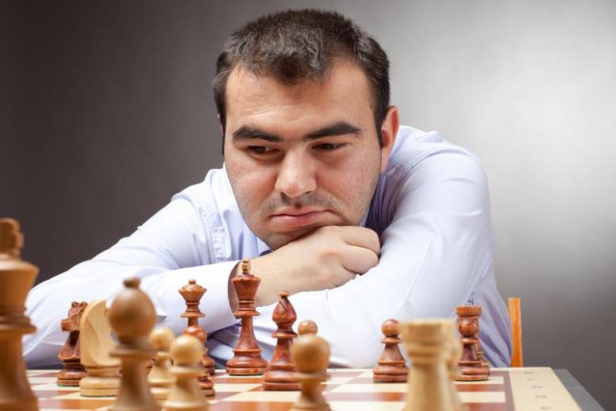
!! | Каждому крупному мастеру полезно иметь свою собственную теорию начал, которую знает только он, теорию, которая тесно связана с планами игры в середине партии. (Михаил Ботвинник, 6-й чемпион мира)  Несмотря на бурное развитие теории, в шахматах остается много тайного, неизведанного. Чтобы постараться шагнуть хотя бы немного дальше, нужно прежде всего понять, до какого предела дошли предшественники. (В. Смыслов, 7-й чемпион мира)
Плохой дебют в шахматной партии - тоже, что непрочный фундамент в здании. (Лолли, XVIII в.)
Дебют – это 80, если не 90 процентов работы.
! | Четкий жест - это вернейший признак, что человек владеет мыслью, что она достаточна наполнена ЭНЕРГИЕЙ.  / ! Аккуратность - это одно из необходимых качеств чемпиона мира. (В. Корчной)
! | Умение накапливать ЭНЕРГИЮ и экономно ее расходовать - большое искусство. Нервы обеспечивают главное: работоспособность и выносливость, и нервное истощение - самый главный враг шахматиста".  После тридцати надо беречь энергию.
!? | Шахматист - хрупкий, капризный инструмент. Ему требуется тонкая настройка и комфортные условия для работы. Повышенное внимание публики может помешать. Чрезмерное общение - тоже. Даже наилучшие пожелания, даже всеобщая любовь, даже искренняя помощь способны привести к обратному эффекту. И от человека это мало зависит. Таковы законы шахмат, законы психологии игроков. (Сергей Шипов)  Нельзя идти в бой со слабыми. Победа отворачивается от таких людей. Лучше быть одному. Но в идеале рядом должны быть сильные люди. Однако сильные люди всегда заняты.
Оставайся твёрдым как скала
и может воздух станет камнем ради тебя.
Тот, кто знает других - мудр. Тот, кто знает себя - просветлённый. (Лао Цзы)
Наиболее ценное качество шахматиста
«Спокойствие» - сказал Рубинштейн.
«Подъём» - воскликнул Алехин.
«Хитрость» - прошептал Рети.
«Самоуверенность» - процедил Нимцович.
«Объективность» - подумал Ласкер.
“Шахматный мастер должен обладать смелостью, инстинктом убийцы, выносливостью и дерзостью”. (Ларри Эванс)
! | Шахматы – это борьба с самим собой. Когда шахматист контролирует свои чувства и не теряет самообладания, то может создать произведение высочайшего уровня. (Л. Любоевич)  Во время турнира шахматный мастер должен быть воздержанным монахом и хищником в одном лице. Хищником по отношению к сопернику, аскетом в повседневной жизни. (Александр Алехин, 4-й чемпион мира)
Позже, ... я стал всё чаще добиваться успеха в решающих партиях. Возможно потому, что я осознал простую вещь: не только меня одолевал страх, но и моего противника. (Михаил Таль)
Страх — твой лучший друг и твой злейший враг. Это как огонь. Ты контролируешь огонь — и ты можешь готовить на нем. Ты теряешь над ним контроль — и он спалит все вокруг и убьет тебя. (Майк Тайсон)
Никогда ничего не бойтесь, в крайнем случае, пусть страх будет вашим вдохновением. (Робин Уильямс)
Когда мне нужно выиграть, я обретаю внутреннее спокойствие, уверенность, и главное, чувство слабостисоперника. (Н. Шорт)
Для шахматной борьбы прежде всего необходимо знание человеческой натуры, понимание психологии противника. Раньше боролись только с фигурами, мы же боремся и с противником - с его волей, нервами, с его индивидуальными особенностями и - не в последнюю очередь - с его тщеславием. (Алехин)
 | 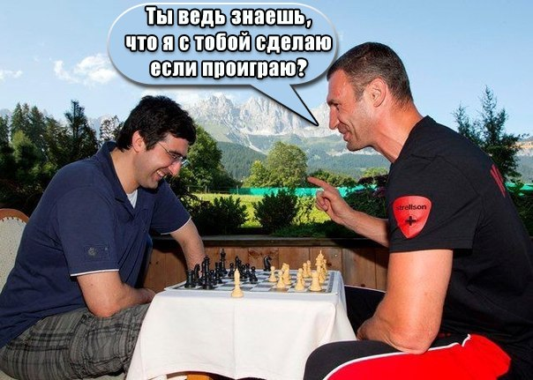
«Самое восхитительное чувство — это когда ты точно знаешь, что сейчас сделает твой соперник, и аккуратно подводишь его к ошибке. Если правильно разыграть комбинацию, то побеждаешь. Чистые шахматы». (Владимир Кличко)
Сильные фигуры противника следует разменивать. (Хосе Рауль Капабланка)
! | Ситуацию мало уметь использовать, её надо уметь создавать. (Уинстон Черчиль)  Нужно выучить правила игры. А затем, нужно начать играть лучше всех. Выучите правила и играйте лучше всех. Просто, как и все гениальное. (Альберт Эйнштейн)  Изучай правила, чтобы знать, как правильно их нарушить. (Далай Лама)
- Тигран, как тебе удаётся в каждом турнире выигрывать у всех аутсайдеров?
- ...я ставлю позицию и жду, когда у них начнётся взлёт ЧИГОРИНСКОЙ мысли.
Потом остаётся только подсчитать лишние пешки.
(спросили у Тиграна Петросяна)
Противники ставят себе мат сами. Надо лишь немного подождать. (Зигберт Тарраш)
Если у вас нет идей, подождите, пока они появятся у соперника. (NN)
Шахматно - футбольное: "Черным не повезло - они играют против солнца." (А. Благовещенский)
Неважно кто против тебя, если Бог с тобой. (NN)
Полюбите нас черненькими, а белыми нас всяк полюбит. (излюбленная поговорка Болеславского)
 | 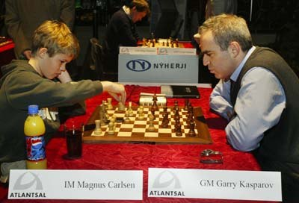
...трудно! Очень трудно бороться с сильнейшими шахматистами мира без камней за пазухой.
Сейчас, к сожалению, шахматист имеет возможность общаться с компьютером, через мобильную связь получать какие-то советы вовремя шахматной партии. Это серьезный допинг и единственный, который я знаю в шахматах. С ним надо бороться очень жестко и категорично. (Анатолий Карпов)
Известен, например, случай, как у одного безвестного арабского шахматиста, в блестящем стиле громившего профессионалов, во время партии из-под длинных белых одежд вдруг раздался звонок мобильного телефона. Бедолага забыл отключить звук, на чем и попался. Другие любители, выйдя из турнирного зала, пытались анализировать позицию на карманных шахматных компьютерах. Эта техника сейчас доступна любому, наиболее распространенный компьютер Pocket Fritz 2 стоит меньше $100.
Когда вы играете с Фишером, вопрос не в том, выиграете вы или нет; вопрос в том, выживете вы или нет. (Спасский Борис)
Я чувствую себя превосходно, видя своего противника извивающимся в предсмертных мучениях. (Роберт Джеймс Фишер)
Шахматы - это спорт, кровавый спорт. (Марсель Дунамп)
Шахматы - это тяжелейшее сражение. (Ласкер)
 | 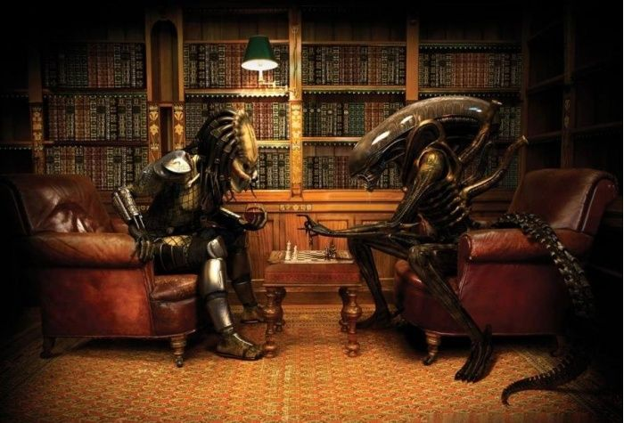
- Почему шахматисты так огорчаются при проигрыше?
- Потому что поражение - это микро-смерть.
«Нужно уметь проигрывать» к этой мысли следует приучать всех своих противников... (NN)
— Мне нравится ваш оптимизм. Постараюсь отрастить себе такой же... Чем вы его поливаете?
— Кровью несчастных жертв! (Макс Фрай "Наваждения")
 | 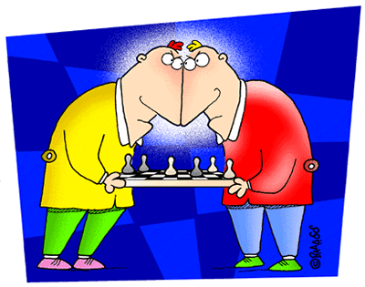
?! | Опаснее всего выигрывать в шахматы, особенно у физически крепкого противника. Раздасодаваный противник может больно ударить Вас доской по голове и, возможно, даже не один раз. (Шахматные анекдоты)  ... перед матчем с Капабланкой Алехин усиленно изучал технику каратэ. Должно быть, это помогало ему моделировать стратегию на матч. Корчной перед битвой в Багио занимался йогой...
Когда я проигрываю партию, я чувствую себя королем, который подает нищему. (Роберт Фишер)
Когда я выигрываю, я гений. Когда не выигрываю, я не гений. (Роберт Фишер)
Нельзя выиграть партию, ничего не пережив. (Левенфиш)
Как заметил когда-то Гарри Каспаров, в одной и той же партии гроссмейстер проходит через три результата: единицу, ноль и ничью.
Удача любит отважных. ( Артуро Перес-Реверте)
!? | РИСКУЙТЕ!  Если вы победите — будете счастливы,  а если проиграете — мудры. ()  Победы делают человека счастливее, а поражения - человечнее.  Нельзя выиграть войну под лозунгом "Осторожность прежде всего". (Уинстон Черчилль)
!? | Шахматы – комбинация искусства, знаний, игры и азарта. Да, да, азарта, т.к. в шахматах часто рискуют, испытывают судьбу. Успех нередко зависит от случайностей. (Найдорф)  "Сильным везет, а очень сильным очень везет", - как любил говорить Александр Рошаль.
Шахматы требуют жертв – может, поэтому их приравнивают к искусству? (Владимир Максимов)
Шахматы содержат в себе идею о самопожертвовании, то есть о человеческом стремлении к идеалу, о радости самопожертвования ради идеи (к чему пришёл Алехин)
 | 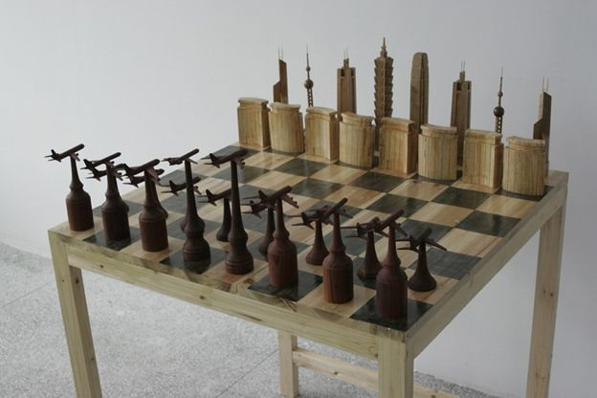
Каждый мнит себя стратегом,
видя бой со стороны.
(Шота Руставели)
Тот не шахматист, кто, проиграв партию, не заявляет, что у него было выигрышное положение. (И.Ильф)
Причиной любой удачи считай богов, а не себя. (Биант)
 | 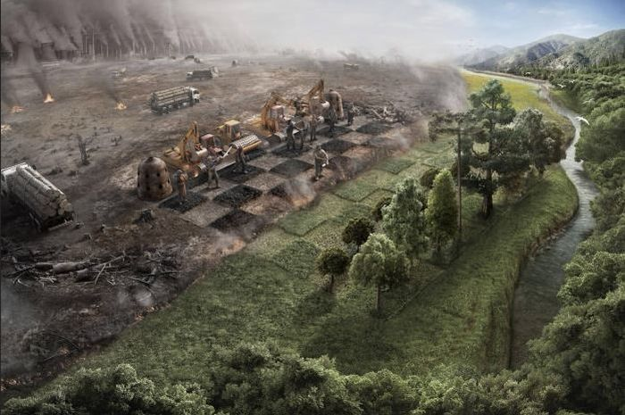
Валяние в грязи не украшает игру.
?! Рудольф Загайнов пишет: «Нигде я не ощущал столь сильной ауры враждебности, как в шахматах. И идет она от людей с отрицательной мотивацией, а здесь их много, как нигде...
В сентябре 2006-го в Элисте действующий чемпион мира болгарин Веселин Топалов во время четвертого матча за звание абсолютного чемпиона пожаловался на соперника. Россиянин Владимир Крамник, по его подсчетам, во время каждой партии более 50 раз уходил в туалет. Болгары заподозрили, что он тайком пользуется подсказками компьютера, и потребовали справлять нужду в комнате с видеокамерами. Крамник обиделся и на следующую партию не пришел. Серию россиянин выиграл, но с тех пор с Топаловым не здоровается.
! | Настраивать себя на ненависть к партнёру, жертвовать богатством души ради очка в таблице — это шахматы нищих.(Давид Бронштейн)  Все гроссмейстеры ненормальны. Они отличаются лишь степенью своего помешательства. (Виктор Корчной)
Шахматы - это диагноз...
... Если не имеешь внутренних сил к сопротивлению, то дело может кончиться дурдомом. Шахматы – это ловушка. Они сильнее человека, их тайну все равно не разгадать... (Карпов)
 | 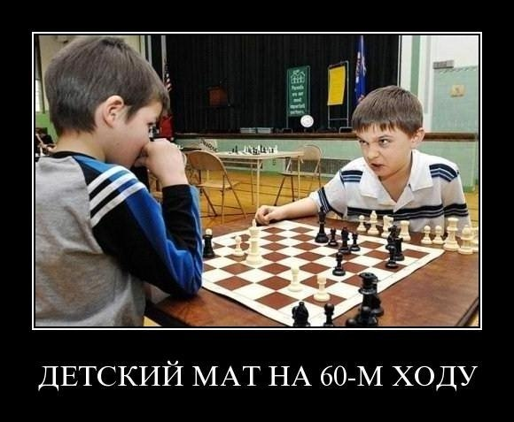
Два психолога:
- Я нового пациента всегда спрашиваю, играет ли он в шахматы.
- Зачем?
- Если не играет - советую играть, если играет - советую прекратить.
- Почему?
- Почему - сам не знаю, но в 80% случаев помогает...
Шахматная игра в абсолютной тишине, при полной сосредоточенности - замечательное средство, тонизирующее нервную систему, дисциплинирующее мысль. (В. А. Сухомлинский)
!! Слабости характера обычно проявляются во время шахматной партии. (Гарри Каспаров)
Не глумитесь над шахматистами. Легко ли сохранить душевное здоровье, когда изо дня в день теряешь коней, бьёшь слонов, нападаешь на королев?
Древняя китaйскaя мудрость глaсит: «НЕ ССЫ!!!», что ознaчaет: «Будь безмятежен, словно цветок лотосa у подножия хрaмa истины»
Важное правило шахматного этикета — действовать в интересах позиции, а не собственных амбиций. (Владимир Максимов)
При плохом положении следует не защищать пассивно каждую слабую пешку, а искать шансы в смелой конратаке.
Нет такой позиции, которую нельзя сделать еще хуже. (Владимир Максимов)
Шахматный закон: не проявлять активность там, где слабее.
"Если не знаешь что делать - делай развивающий ход".
 | 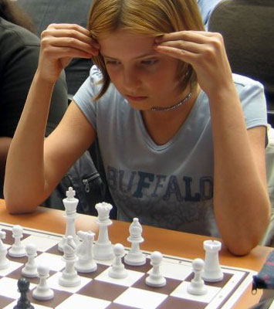
Шахматист проигрывает, когда начинает чувствовать, что созданная им позиция стала умнее его.
Попав в трудное положение, нужно уметь защищаться изо всех сил, стараясь извлечь из позиции все шансы.
Класс шахматиста определяется не в последнюю очередь умением держать чуть худшие позиции.
Порою шахматист и сам не знает, на что он способен. Это и заставляет его противника задуматься. (Владимир Максимов)
Всегда помни о контратаке. Это - лучшая защита и часто выигрывает даже проигранные партии. (Франк Маршалл)
Эх, сменить бы пешки на рюмашки —
Живо б прояснилось на доске!..
(Владимир Высоцкий "Честь шахматной короны")
Однажды Эмануэлю Ласкеру довелось сыграть в алкогольные шахматы с венгерским гроссмейстером Гезой Мароци на приз мецената. Условия такой игры заключаются в том, что каждая фигура — это ёмкость со спиртным, и, взяв вражескую фигуру, нужно его выпить. Причём для этого матча фигуры были сделаны так, что от их силы зависел вид и объём алкоголя. На третьем ходу партии Ласкер пожертвовал ферзя, который представлял собой 200-граммовую бутылку виски. Мароци тут же захмелел, и Ласкер легко довёл партию до победы.
 | 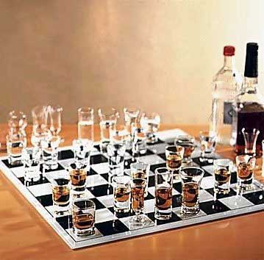
?! | «Три белых коня» - песня нетрезвого шахматиста. (Василь Лукаш)  Ваша идея, конечно, безумна. Весь вопрос в том, достаточно ли она безумна, чтобы оказаться верной. (Нильс Бор)  То, что видят пижоны, гении не рассматривают. (Ганиев)
- Конь в цейтноте очень опасен. (Спасский Борис)
Самый плохой слон, лучше самого хорошего коня. (Шутка шахматистов)
"Вся шахматная партия - это один замаскированный ход конем". (Савелий Тартаковер)
Один плохой ход может испортить сорок хороших. (Хоровиц)
?! | - Лошадью ходи.  - Отвались...  - Лошадью ходи, век воли не видать!..  (К-ф 'Джентельмены удачи')
Новое в шахматах: "Xод сивой кобылой".
!? Слон - сильнее, конь - хитрее.(говорят дети)
Как рекомендовал один известный московский шахматист - играя на победу, оставляйте "разноименные" фигуры. Слона против коня, или наоборот.
Шахматы — комедия одного хода. (Владимир Максимов)
/ ! Одно из ценнейших качеств спортсмена - способность выдерживать напряжение в экстремальных ситуациях, «заставляя» первым ошибаться соперника.
 | 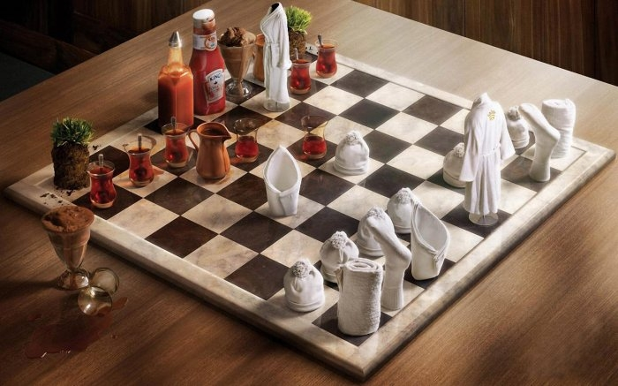
"В шахматах выигрывает тот, кто ошибается предпоследним". (Савелий Тартаковер)
Для гроссмейстера характерно то, что выигранную позицию он выигрывает быстро и точно. (Ирвин Чернев)
Фланг рубят - пешки летят.
Чем выше у шахматиста интуиция, тем сильнее он играет в блиц. (Т. Петросян)
Блиц полезен для блица. Но вреден для шахматного развития. (А. Дреев)
Блиц — это шахматный фастфуд. (Ашот Наданян)
Вечный шах — достойный выход из недостойного положения. (Владимир Максимов)
Твоя игра хороша так, как твой самый плохой ход. (Дан Хейсман)
Факт, что игрок находился в цейтноте, по моему, столь же малоизвинителен, как, к примеру, заявление преступника, что вовремя совершения преступления он был пьян. (Алехин)
— Ковальски, варианты.
— Стратегическое отступление.
— Поясните...
— Мы убегаем, но мужественно.
(М/ф «Пингвины из Мадагаскара»)
Если соперник предлагает тебе ничью, попробуй понять, почему он считает, что стоит хуже. (Найджел Шорт)
?! | - Они уже сдались на ничью? (Спасский Борис)  Нельзя играть на выигрыш, будучи в душе согласным на ничью. (Карпов)
! | Я борюсь в каждой партии до конца, полностью выкладываюсь. Мне не хочется чувствовать после партии, что сделал меньше, чем мог... (Магнус Карлсен - 16-й чемпион мира по шахматам)  Как только ты ослабил хватку, ситуация выходит из под контроля. (Александр Грищук, двукратный чемпион мира по блицу)  Победа не дает силу. Силу дает борьба. Если ты борешься и не сдаешься — это и есть сила.
Если у Вас не появится АЗАРТ, то не появится и ЭНЕРГИЯ.
А если у Вас не будет ЭНЕРГИИ, то вообще ничего не будет.
(Дональд Трамп)
Чтобы выигрывать, прежде всего нужно играть. (Альберт Эйнштейн)
Если Вы не делаете ошибок, значит, Вы решаете слишком простые задачи. И это большая ошибка. (Фрэнк Вильчек)
 | 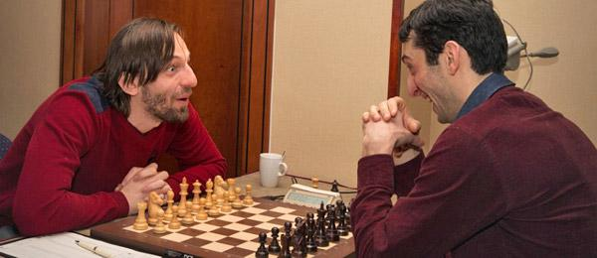
Пусть для вас шахматная, чёрно-белая доска расцветёт всеми цветами радуги!
Шахматы — самая «танцующая» из игр, их варианты и стили легко сопоставимы танцевальным жанрам и манерам. (Л. Г. Юдасин)
Шахматы - это море, в котором колибри может напиться, а слон - искупаться (индийская пословица)
Серые видят мир черно-белым.
Нежелание играть в шахматы говорит о том, что человек не хочет ни повелевать, ни повиноваться. (Владимир Максимов)
 | 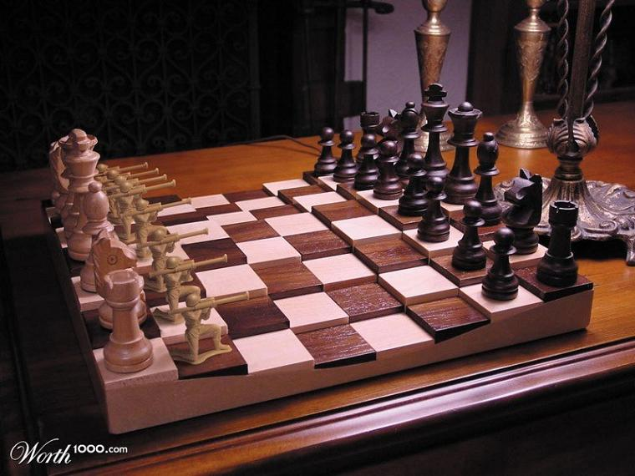
 | Шахматы - это благородный поединок, который не оставляет следов разрушения. (А. Навои)
- И разделился мир надвое,
с одной стороны - войны света, они сражаются за добро,
с другой - войны тьмы, они сражаются за зло.
- Эй, давай уже просто без пафоса поиграем в шахматы!
(анекдот)
Знаете, почему шахматисты и математики кажутся нам людьми слегка боязливыми?
Не потому что мы храбрее их - просто эти ботаники умеют просчитывать все варианты на восемь ходов вперёд...
 | Шахматная фотоподборка ВК
Для шахматных меценатов и персон!
Делаю персональные тематические страницы афоризмов. В подборку можно добавлять: видео, картинки, смайлики и т. д.
Обращайтесь по тел. 8 953 529 79 83
Например, для рекламы вашего мероприятия, советую делать стенд. 2-8 фото плюс 3-8 афоризмов.
 | НАЗАД на ГЛАВНУЮ
 | Авторы цитат появляются при выделении(начало копирования) текста.
 | Условные обозначения перед афоризмами:
!! | - отличная мысль.
! | - очень хорошая мысль.
!? | - мысль, заслуживающая внимания.
?! | - шутка или сомнительная мысль. (Извините за некоторые пошлости.)
 | Полужирный текст - основная линия. Для удобства и если Вам лень читать всё подряд.

